Учреждение образования

«БЕЛОРУССКИЙ ГОСУДАРСТВЕННЫЙ ТЕХНОЛОГИЧЕСКИЙ УНИВЕРСИТЕТ»

Лабораторная работа № 7.

Объектно-ориентированное моделирование. Диаграммы поведения UML.

Студент: Яшный Н. С.

ФИТ 4 курс 4 группа

Преподаватель: Якубенко К. Д.

Минск 2024

1. **Тема и цель работы**

Ознакомление с основными принципами объектно-ориентированного проектирования программного обеспечения и получение навыков проектирования архитектуры информационной системы с применением методологии UML является важным этапом для разработки современных IT-решений. В рамках данной работы будет разработана диаграмма деятельности и диаграмма последовательности для сервиса поиска недвижимости HomeHub, что позволит глубже понять функциональность и взаимодействие компонентов системы.

Диаграмма последовательности представляет собой важный инструмент, отображающий взаимодействие между объектами системы и участниками процесса во временной последовательности. В контексте HomeHub она иллюстрирует ключевые процессы, такие как поиск недвижимости, оформление запроса на просмотр объектов и обработка заявки на консультацию с риелтором. Эта диаграмма также покажет, как происходит обмен данными между веб-сервером и базой данных, что критически важно для понимания архитектуры системы. Таким образом, можно будет наглядно увидеть, как пользователи — покупатели, арендаторы, риелторы и администраторы — взаимодействуют с системой и как информация передается между ключевыми компонентами.

Диаграмма деятельности визуализирует последовательность действий и логические шаги в рамках ключевых бизнес-процессов. В информационной системе HomeHub она поможет смоделировать процессы, такие как поиск и фильтрация объектов недвижимости, управление объявлениями и ведение отчетов. Диаграмма продемонстрирует, как пользователи осуществляют свои действия, начиная от ввода параметров поиска и заканчивая получением результатов. Также будет показано, как риелторы добавляют, редактируют и удаляют свои объявления, а также как система обрабатывает запросы на консультации.

Создание этих диаграмм не только позволит лучше понять и оптимизировать работу системы, но и упростит анализ взаимодействия между пользователями и компонентами сервиса. Это поможет выявить возможные узкие места и области для улучшения, что в конечном итоге приведет к повышению качества обслуживания клиентов и эффективности работы HomeHub. Использование методологии UML для проектирования архитектуры информационной системы создаст гибкий и масштабируемый сервис, который будет соответствовать требованиям пользователей и изменяющимся условиям рынка недвижимости.

1. **Описание функциональных требований**

Функциональные требования к системе можно разделить на требования функционалу для различных ролей приложения – пользователя, администратора и гостя.

Функционал для пользователя:

* обеспечивать возможность регистрации, авторизации и аутентификации;
* просмотр каталога недвижимости;
* поиск и фильтрация недвижимости;
* просмотр подробной информации о недвижимости;
* просмотр информации о продавце;
* добавление объявлений в избранное;
* публикация собственных объявлений;
* удаление собственных объявлений;
* просмотр новостей;
* возможность оставить комментарий;
* просмотр геолокации недвижимости на карте.

Функционал для администратора:

* просмотр списка всех пользователей;
* публикация новостей;
* возможность изменить роль пользователя;
* возможность заблокировать/разблокировать пользователя;
* удаление любого объявления;
* просмотр геолокации недвижимости на карте.

Функционал для гостя:

* регистрация;
* просмотр каталога недвижимости;
* поиск и фильтрация недвижимости;
* просмотр подробной информации о недвижимости;
* просмотр информации о продавце;
* просмотр новостей;
* просмотр геолокации недвижимости на карте.

1. **Описание программных средств**

Для построения UML-диаграмм вариантов использования использовался веб-ресурс Draw.io, разработанный компанией JGraph Ltd. Этот инструмент предназначен для создания различных типов диаграмм и визуализаций, что делает его незаменимым помощником для разработчиков, проектировщиков и менеджеров. Адрес веб-ресурса – <https://www.drawio.com>.

Draw.io доступен на всех платформах, которые имеют веб-браузер и доступ в Интернет, что обеспечивает его универсальность и удобство использования. Пользователи могут работать с ним на различных устройствах, включая настольные компьютеры, ноутбуки и даже мобильные устройства, что делает процесс создания диаграмм еще более гибким и доступным. Также стоит отметить, что Draw.io не требует регистрации или создания учетной записи, что упрощает доступ к инструменту и позволяет быстро начать работу.

Функционал веб-ресурса Draw.io весьма разнообразен и включает в себя возможность построения не только UML-диаграмм, но и других графических элементов, таких как графики, смысловые карты, диаграммы Венна, Agile и Kanban доски, а также графики мозговых штурмов и диаграммы архитектур технических систем. Это позволяет пользователям создавать визуализации, которые соответствуют самым различным потребностям и задачам, будь то разработка программного обеспечения, проектирование бизнес-процессов или образовательные цели. Например, возможность создания диаграмм рабочего процесса может быть полезной для оптимизации бизнес-операций, а диаграммы архитектуры могут помочь в представлении сложных технических систем.

Кроме того, Draw.io предлагает интеграцию с популярными облачными хранилищами и платформами, такими как Google Drive, OneDrive, GitHub и многие другие. Эта функциональность позволяет пользователям легко сохранять свои работы и делиться ими с коллегами, что особенно важно для командной работы и совместного проектирования. Интеграция с такими платформами также обеспечивает возможность совместного редактирования в реальном времени, что значительно улучшает взаимодействие между членами команды.

Таким образом, использование Draw.io для создания UML-диаграмм вариантов использования не только упрощает процесс визуализации, но и значительно увеличивает эффективность работы команды, позволяя сосредоточиться на ключевых аспектах проектирования и разработки. Это делает инструмент идеальным выбором для организаций, стремящихся к повышению производительности и качеству своей работы в области разработки программного обеспечения и управления проектами.

1. **Описание практического задания**

На диаграмме деятельности, представленной для информационной системы сервиса поиска недвижимости, изображён процесс взаимодействия пользователя с системой. Диаграмма деятельности представлена на рисунке 4.1.

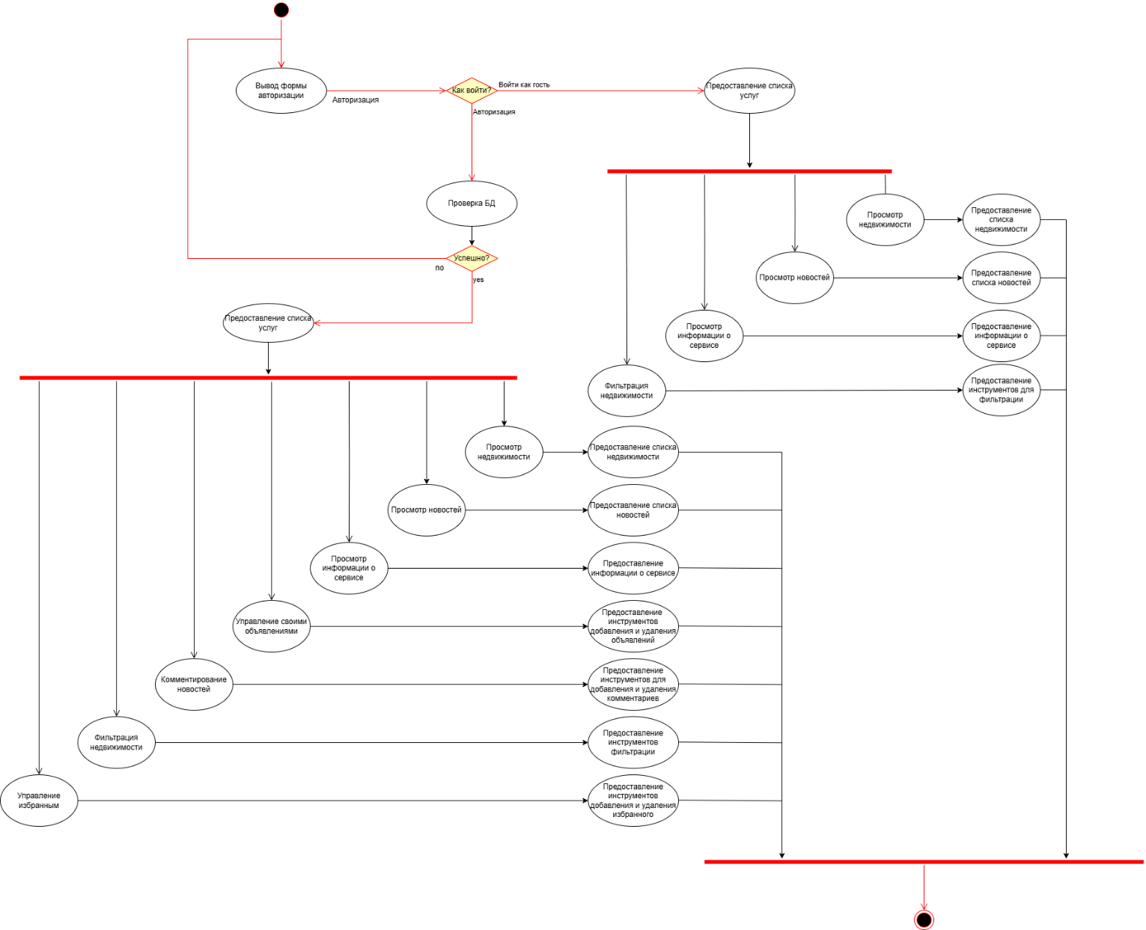

Рисунок 4.1. – Диаграмма деятельности

Процесс начинается с точки входа, обозначенной черным кругом в верхней части диаграммы, что символизирует начало использования системы.

Далее пользователю предоставляется форма с вводом логина и пароля, происходит проверка данных в базе данных, в случае ошибки или несоответствия данным в базе данных будет отображено сообщение об ошибке в форме.

После успешного входа пользователю предоставляется список услуг, который является центральным элементом диаграммы. От него идут различные ветви, представляющие дальнейшие возможные действия пользователя. Например, пользователь может просматривать список недвижимости, новости или информацию о сервисе. В зависимости от выбранного действия происходит переход к соответствующему процессу. Если пользователь выбирает управление объявлениями, ему предоставляются инструменты для добавления и удаления своих объявлений. Также доступны действия, связанные с управлением комментариями, фильтрацией и управлением избранным. При выборе этих действий предоставляется соответствующая информация или интерфейс для взаимодействия.

Диаграмма деятельности демонстрирует последовательность шагов и связи между ними. Каждый из процессов, таких как оформление сеанса или просмотр информации, имеет логическое продолжение, которое указано стрелками, соединяющими элементы. Диаграмма завершается черным кругом с окружностью, что символизирует окончание процесса взаимодействия пользователя с системой. Таким образом, эта диаграмма наглядно иллюстрирует ключевые сценарии и процессы, которые происходят в системе сервиса поиска недвижимости, начиная от проверки пользователя до выполнения различных действий, таких как добавления объявления или просмотр каталога недвижимости.

Далее рассмотрим диаграмму последовательности, представленную на рисунке 4.2.

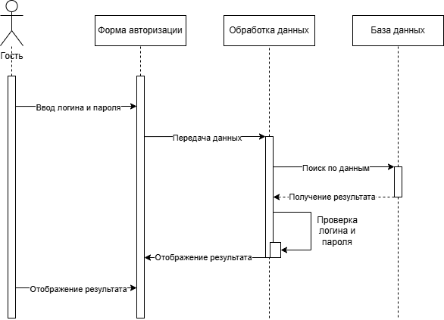

Рисунок 4.2. – Диаграмма последовательности

На предоставленной диаграмме последовательности изображен процесс авторизации пользователя в системе, начиная с ввода логина и пароля и заканчивая отображением результата. Диаграмма включает четыре основных объекта, взаимодействующих друг с другом: гость, форма авторизации, обработка данных и база данных. Каждый из этих объектов представлен вертикальной линией времени (жизненной линией), вдоль которой размещены сообщения и процессы.

Процесс авторизации в системе начинается с того, что гость вводит свои логин и пароль через форму авторизации. Это действие обозначается стрелкой с текстом «Ввод логина и пароля», которая указывает на объект «Форма авторизации». Данная форма служит интерфейсом для пользователя, обеспечивая удобный способ ввода учетных данных. Она включает в себя поля для ввода логина и пароля, а также кнопку для отправки данных.

После ввода логина и пароля форма авторизации передает эти данные на обработку. Этот процесс отображается стрелкой с текстом «Передача данных», которая указывает на объект «Обработка данных». На этом этапе начинается важный процесс, где система принимает введенные пользователем данные для дальнейшей проверки. Передача данных — это ключевой момент, обеспечивающий взаимодействие между пользовательским интерфейсом и бизнес-логикой системы.

На стороне обработки данных происходит взаимодействие с базой данных. Процесс начинается с того, что система отправляет запрос на поиск данных, соответствующих введенным логину и паролю, в базу данных. Это действие обозначено стрелкой «Поиск по данным», которая указывает на объект База данных. Запрос включает в себя проверку существования учетных данных в базе, что является критически важным шагом для успешной авторизации пользователя. Этот процесс гарантирует, что введенные данные действительно соответствуют зарегистрированному пользователю.

После того как база данных найдет нужную информацию, она возвращает результат обратно в объект «Обработка данных». Этот этап обозначается пунктирной стрелкой «Получение результата», что подчеркивает асинхронный характер взаимодействия. Полученные данные могут включать как подтверждение успешной авторизации, так и сообщение о неудаче, если логин или пароль неверны.

Далее происходит проверка логина и пароля на стороне обработки данных. Если данные корректны и совпадают с записями в базе данных, объект «Обработка данных» отправляет результат на форму авторизации, что указано стрелкой «Отображение результата». Этот этап важен, поскольку он определяет, будет ли доступ к системе предоставлен пользователю. В случае успешной авторизации пользователю показано сообщение о том, что вход выполнен успешно.

Таким образом, процесс авторизации пользователя в системе включает четко определенные этапы и взаимодействия между различными объектами. Каждое взаимодействие играет свою роль, обеспечивая безопасность, удобство и корректность авторизации. Важно, чтобы все элементы системы работали слаженно, предоставляя пользователю положительный опыт взаимодействия.

1. **Ответы на вопросы**

Следующие ответы на вопросы:

* Укажите виды диаграмм поведения. Какая между ними связь: в UML диаграммы поведения включают диаграмму активности (деятельности), диаграмму последовательности, диаграмму состояний, диаграмму временных характеристик и диаграмму взаимодействия. Между этими диаграммами существует связь, поскольку каждая из них отображает различные аспекты динамического поведения системы. Например, диаграммы деятельности и последовательности дополняют друг друга, показывая как общую логику процессов, так и конкретные взаимодействия между объектами;
* Опишите назначение диаграммы деятельности: диаграмма деятельности используется для описания последовательности действий или процессов в системе. Она наглядно демонстрирует логику выполнения процессов, включая ветвления решений, параллельные действия и условия переходов между различными этапами. Основное назначение диаграммы — показать бизнес-процессы, рабочие потоки или алгоритмы, облегчая анализ и оптимизацию процессов;
* Опишите основные нотации, которые используются на диаграмме состояний: на диаграмме состояний основные нотации включают состояния (прямоугольник с закругленными углами), начальное состояние (черный круг), конечное состояние (черный круг с окружностью) и переходы между состояниями (стрелки). Переходы могут сопровождаться условиями (гвардиями), которые указывают, при каком условии возможен переход между состояниями. Эти элементы позволяют моделировать изменения в объекте по мере изменения его состояния в ответ на события;
* Укажите виды связей между объектами на диаграмме последовательностей: на диаграмме последовательностей используются различные типы сообщений: синхронные вызовы (объект ждет завершения действия), асинхронные вызовы (объект продолжает выполнение после отправки сообщения без ожидания ответа), возвращаемые сообщения (пунктирная стрелка, показывающая результат выполнения действия), и автоматические сообщения (self-message), когда объект отправляет сообщение сам себе для выполнения действия;
* Какая диаграмма позволяет моделировать параллельные вычисления: диаграмма деятельности используется для моделирования параллельных вычислений. Она включает элементы, такие как разветвления и слияния потоков, которые помогают визуализировать процессы, происходящие одновременно в разных частях системы, что позволяет моделировать параллельное выполнение задач.